☆ビタミンたっぷりスムージー
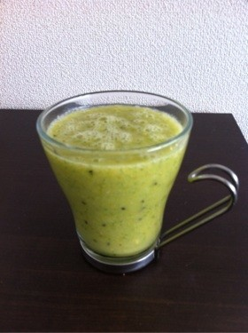
材料（コップ2杯分）
みずな 4分の1ふくろ
バナナ 1本
オレンジ 1コ
豆乳 200cc
1人分あたり
エネルギー 142kcal
たんぱく質 5.3gし質 3.8g
カルシウム 82mgビタミンA67μg
ビタミンC 63mg食物繊維 2.3g
作り方
1.バナナとオレンジの皮をむいて、オレンジはタネをとる。
2.みずなはよく水であらって根をとり、ミキサーに入る大きさにきる。
3.材料すべてミキサーにいれ、1～2分かける。

